三合院香草園-春季開花捏花芽相關照片
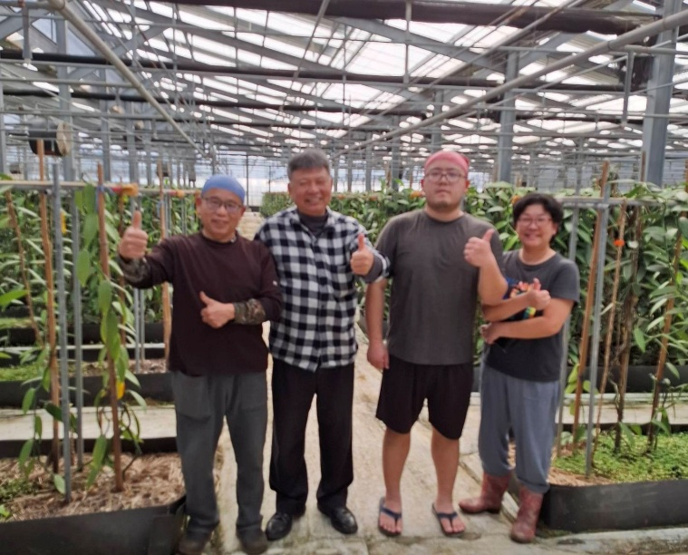  姜金龍科長(左2)與曾添福園主家人 | 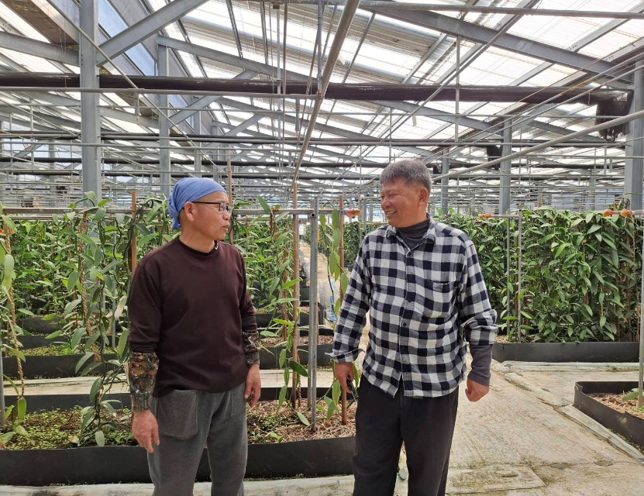  姜金龍科長(右1)與曾添福園主
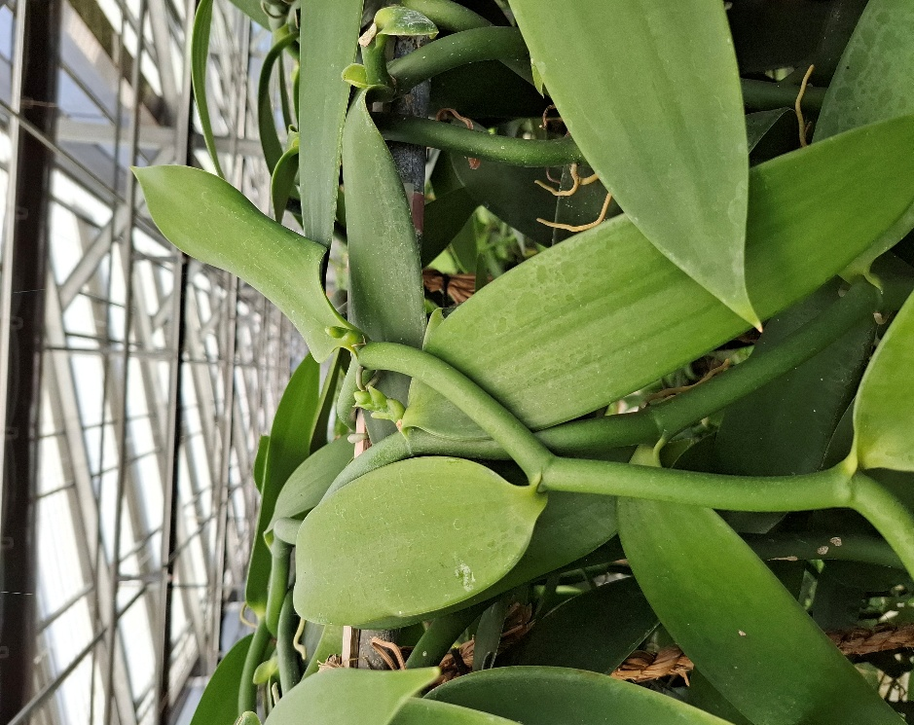  香莢蘭花芽 | 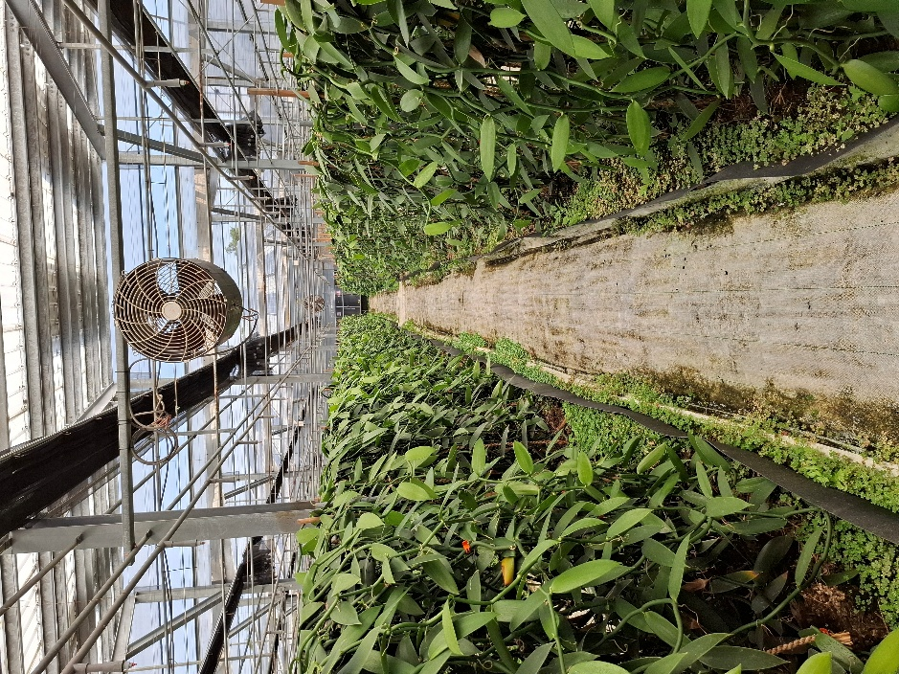  香莢蘭園
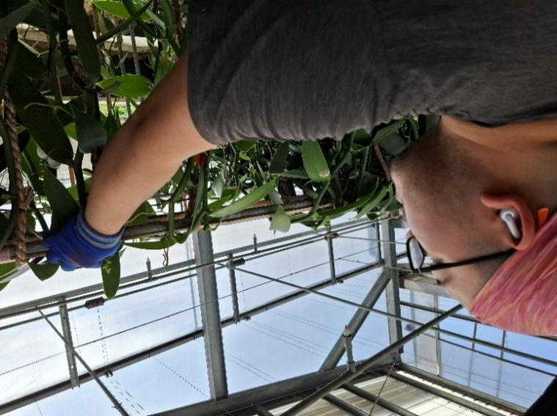  曾鈺誠青農與花芽 | 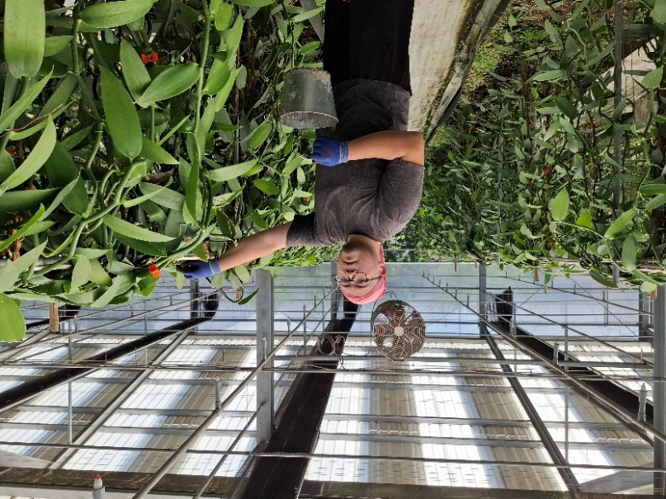  曾鈺誠青農摘花芽
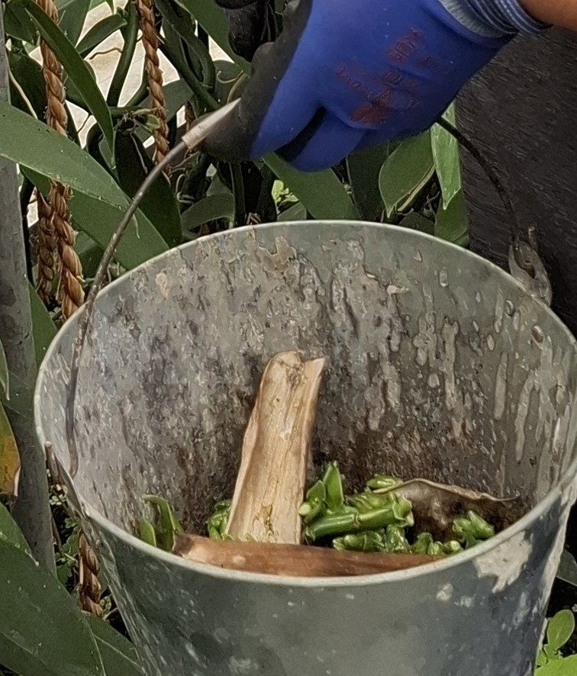  花芽與枯葉 | 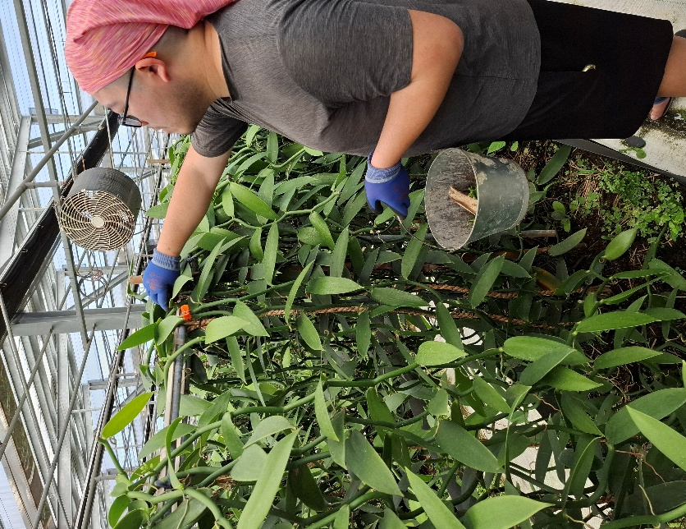  曾鈺誠青農整理枝條

